Описание передового педагогического опыта
для внесения в областной банк данных
- Сведения об авторе опыта
Филько Наталья Алексеевна,
МДОУ «Машенька»
Педагогический стаж – 24 года, учитель-логопед
Тел. 74-73-80
2.Тема опыта.
«Формирование слоговой структуры слова у детей с недостатками слова-и фразообразования».
3. Детский сад, подготовительная к школе группа с общим недоразвитием речи.
4. Актуальность опыта.
Успешно решаются противоречия между:
- уровнем требований, предъявляемым к детям в начальной школе и уровнем подготовки детей, имеющих речевые нарушения;
- необходимым уровнем качества образования выпускников логопедических групп и методическим инструментарием по детализации образовательных задач.
5. Теоретическое обоснование опыта
Среди разнообразных нарушений в дошкольном возрасте наибольшую сложность для коррекции представляет такое особое проявление речевой патологии, как нарушение слоговой структуры слова.
В системе языка слоговая структура занимает особое место. С одной стороны это, несомненно, часть произносительной стороны речи – фонетики (Т.Г. Егоров, Н.Х. Швачкин и др.). Но с другой – существует связь между структурными искажениями слов и их семантической недостаточностью у дошкольников (Р.Е. Левина, А.К. Маркова и др.). Поэтому лексические единицы, а именно слова с малознакомым значением чаще подвергаются изменениям на слоговом уровне.
По данным некоторых исследователей, существует влияние формирования слоговой структуры на грамматический строй речи.
Р.Е. Левина отмечает, что возникновение предложений в речи ребенка тесно связано со слогообразованием. По мнению Д.Б. Эльконина, овладение грамматическим строем напрямую зависит от ориентировки ребенка в звуковой системе родного языка. Улучшая воспроизведение слоговой структуры слов, мы создаем основу для усвоения детьми разнообразных грамматических конструкций.
Развитие речи, включающее умение четко произносить звуки и различать их, владеть артикуляционным аппаратом и слоговым составом слова, правильно строить предложения и т.д., одна из насущных проблем, стоящих перед дошкольным образованием.
Правильная речь – один из показателей готовности ребенка к обучению в школе, залог успешного усвоения грамоты и чтения: письменная речь формируется на основе устной, и у детей, имеющих нарушения слоговой структуры слова, с большой степенью вероятности могут проявиться в школьном возрасте нарушения письма и чтения.
Преодоление нарушений слоговой структуры достигается путем целенаправленной логопедической работы.
Система обучения и воспитания детей дошкольного возраста с ФФН и ОНР включает коррекцию речевого дефекта и подготовку к полноценному обучению грамоте (Г.А. Каше, Т.Б. Филичева, Г.В. Чиркина, В.В. Коноваленко, С.В. Коноваленко).
В литературе нет данных свидетельствующих о том, какой процент дошкольников страдающих несформированностью звукослоговой структуры слов имеют трудности в овладении чтением и письмом.
Но из опыта работы логопедов мы знаем, что большинству детей, у которых при выпуске из дошкольного учреждения фиксируется нарушение слоговой структуры слова, рекомендуются занятия на школьном логопункте. Поэтому вопрос о повышении эффективности работы логопеда в дошкольном образовательном учреждении (далее ДОУ) остается актуальным, и эта работа должна проводиться в тесной взаимосвязи между логопедом, воспитателем и родителями.
На важность совместных усилий указывают авторы Р.Е. Левина, А.К. Маркова, Т.Б. Филичева, Т.А. Ткаченко. Их рекомендации использованы мною в практической деятельности.
Проблема исследования: основываясь на вышеизложенном, нами поставлена проблема исследования: как должна быть, организована работа в ДОУ по преодолению нарушений слоговой структуры слов, чтобы свести к минимуму риск возникновения нарушений письма и чтения у детей в период школьного обучения.
Цель исследования: Обоснование научно - педагогического подхода к построению и организации коррекционной работы по преодолению нарушений слоговой структуры слов у детей с недостатками слово- и фразообразования.
Объектом исследования является организация коррекционной работы по преодолению нарушения слоговой структуры слов в условиях дошкольного образовательного учреждения.
Предмет исследования – процесс построения коррекционно-развивающей работы по формированию слоговой структуры слов у детей дошкольного возраста с недостатками слово - и фразообразования.
Выдвинутая гипотеза заключается в том, что нарушения слоговой структуры слов у детей с недостатками слово - и фразообразования будут преодолены, если:
- тщательно будет проведена диагностика нарушений слоговой структуры слов у детей с её детализацией по видам нарушений;
- разработано перспективное индивидуально - ориентированное планирование работы по преодолению нарушений слоговой структуры слов;
- обеспечена вариативность видов коррекционно - развивающих упражнений, способов и приёмов работы с индивидуализацией образовательной траектории;
- специальные коррекционные упражнения вводятся с постепенным усложнением.
В соответствии с проблемой, предметом и гипотезой исследования определены следующие задачи:
- изучить и проанализировать литературу по проблеме преодоления нарушений слоговой структуры слов у детей;
- разработать и провести диагностику нарушений слоговой структуры слов у детей с общим недоразвития речи (далее ОНР);
- разработать индивидуально-ориентированное планирование работы по преодолению нарушений слоговой структуры слов у ребёнка;
- расширить комплекс педагогических средств, способствующих формированию навыков правильного формирования слоговой структуры слов у детей;
экспериментально проверить эффективность предложенной работы и провести оценку её результативности.

6. Ведущая педагогическая идея опыта:

Разнообразие игр, заданий и упражнений, применение многофункциональных пособий является эффективным, влияет на результативность коррекционной работы, повышает интерес к обучению.

7. Технология опыта:
В основу опыта положена коррекционная работа с учётом 14 классов слоговой структуры слов по исследованиям А.К. Марковой. Разработаны и подобраны системы игр и упражнений на развитие концентрации слухового внимания, слуховой памяти, для работы над ритмом, для формирования общей координации движений под ритмическую музыку и др.
Сущность опыта заключается в сочетании системы игр и игровых упражнений с многофункциональными пособиями, которые представлены в виде объёмной аппликации и способствующие повышению результативности коррекционного воздействия. Все задания и упражнения вводятся с постепенным усложнением
. Разработаны и апробированы в практике авторские пособия « Ромашка», « Сказочная деревня», « Помоги Алёнушке» (по русской народной сказке « Гуси-лебеди»).
Выбору методов и приёмов коррекционной работы по устранению нарушения слоговой структуры слов у детей предшествует обследование ребёнка-логопата, которое проводилось по традиционной схеме. Затем составлялся индивидуально-перспективный план и, согласно ему выстраивалась коррекционная работа.
Коррекционная работа по преодолению нарушений слоговой структуры слов складывалась из развития речеслухового восприятия и речедвигательных навыков и проводилась в два этапа.

Подготовительный этап (работа проводилась на невербальном материале).

Цель: подготовить ребёнка к усвоению ритмической структуры слова.
На этом этапе ребёнку предлагается выполнить следующие виды работ:

1) Игры и упражнения на развитие концентрации слухового внимания, слухового гнозиса и слуховой памяти на материале неречевых звуков.
Примеры игр и упражнений:
- «Где позвонили»
- «Узнай музыкальный инструмент по звуку»
- «Сколько раз ударили в барабан?»
- «По звуку угадай действие»
- «Кто кричал?»
- «Как стучали громко или тихо?»
- «Кто сказал мяу?»

2) Работа над ритмом / сначала простым, затем над сложным/
Примеры и упражнения:
- Сравнение ритмов: // /, //…//;
- Узнавание ритмов и соотнесение их с определённым ритмическим рисунком;
- Воспроизведение определённого ритма по образцу логопеда, по заданному ритмическому рисунку;
- Задания с использованием ударения для выделения части ритмического рисунка: / //, // //;
- Произвольное воспроизведение ритма ребёнком с последующей записью ритмического рисунка символам
Выше перечисленные виды заданий выполняются с помощью следующих способов:
1. Отхлопывание в ладоши.
2. Отстукивание ладонью по столу.
3. Оттопывание ногой.
3) Воспроизведение долгих звуков / дудка, губная гармошка – символ/ и коротких / барабан, бубен – символ/.
Примеры ритмических рисунков:― +; + + ―; + ― +; + ― и т.д.
4) Формирование общей координаций движений под ритмическую музыку:
Примеры игр и упражнений:
- «Делай как я».
- «Покажи сам».
- «Весёлые инструменты».
- «Танцующие снежинки»
- «Передай привет».
- «Загадки от зверят».
- «Танцующие листочки»
- «Бабочки и цветы».
5) Формирование координации движений пальцев рук:
- Развитие переключаемости движений пальцев рук
- Развитие темпоральных, ритмических параметров движений пальцев рук
Формирование пространственной организации движений пальцев рук.
6) Формирование координации пальцев рук и органов артикуляции при выполнении совместных движений.
Примеры артикуляционных упражнений: «улыбка», «трубочка», «заборчик», «лопатка», «иголка», «горка», «парус», «грибок», «лошадка».
В качестве дорожки из фишек используется следующие изображения: клоун с рядом пуговиц, дудочка с рядом отверстий, паровоз с рядом дымовых колец и т. д.
Перед ребёнком раскладываются картинки-символы с изображением артикуляционных упражнений. Логопед осуществляет показ чередующихся движений: губы растягиваются в улыбке, указательный палец касается нужной картинки; губы вытягиваются трубочкой, третий палец касается нужной картинки и т.д. Ребёнок повторяет упражнение.
Примеры чередований движений:
- «заборчик трубочка»
- «горка-парус»
- «улыбка-заборчик-трубочка»
- «лопатка-горка-парус»
- «иголка-парус-горка»

Примеры чередований движений пальцев:
- работает только указательный палец;
- работают указательный и третий пальцы;
- работают указательный и четвёртый пальцы;
- работают указательный, третий, четвёртый пальцы.

Примеры упражнений по совершенствованию статистической и динамической координации движений пальцев рук.
«Качели»
Вариант 1. Рот широко открыт, язык приподнимается вверх, затем опускается вниз. Прямые руки двигаются одновременно с языком в тех же направлениях.
Вариант 2. Язык производит те же движения, руки двигаются в противоположных направлениях.
«Часики»
Вариант 1. Рот открыт, губы растянуты в улыбку, кончик языка попеременно касается уголков рта. Указательные пальцы рук выполняют синхронные движения «влево-вправо», направление движений пальцев совпадает с движениями языка.
Вариант 2. Органы артикуляции производят те же движения. Указательные пальцы рук синхронно двигаются в противоположном направлении и т.д.
7) Упражнения на развитие реципрокной координации рук
Примеры выполнения одновременных движений:
- кулак (левая рука) – ребро (правая рука)
- ладонь левой руки опущена вниз – ладонь правой руки поднята вверх
- ладонь левой руки опущена вниз – правая рука – ребро
- кулак – левая рука, ладонь – правая рука
Результативность:
- развивается слуховая память, слуховое восприятие;
- формируется общая координация движений;
-формируется умение воспроизводить, сравнивать и узнавать ритм.

Коррекционный этап (работа велась на вербальном материале).
Цель: непосредственная коррекция дефектов слоговой структуры у конкретного ребёнка.
Отработка слоговой структуры слова проводилась на следующих
этапах:
- Уровень гласных звуков
- Уровень слогов
- Уровень слов
- Уровень предложений, фраз, стихов и чистоговорок.

1) Коррекционная работа на уровне гласных звуков.
Виды заданий и упражнений:
1. Пропевание серии звуков с чёткой артикуляцией, повторение звуков, чтение букв.
2. Те же задания с выделением ударного звука.
3. Узнавание серии звуков по беззвучной артикуляции и произнесения их голосом.
4. Отстукивание ритма ребёнком по образцу данным логопедом с разноударным произнесением звука.
Результативность:
- развивается фонематическое восприятие

2). ОТРАБОТКА СЛОГОВОЙ СТРУКТУРЫ НА УРОВНЕ СЛОГОВ.
Виды заданий и упражнений:
1. Сосчитать сколько слогов произнесено (слоги прямые, обратные, со стечением согласных).
2. Назвать ударный слог в цепочке услышанных слогов.
3. Наращивание количества слогов: «Скажи на один слог больше, чем я».
4. Уменьшение количества слогов: «Скажи на один слог меньше, чем я».
5. Проговаривание цепочек слогов.
6. Проговаривание и повторение серии слогов.
7. Проговаривание слоговых рядов с ударением на каком-либо слоге.
8. Приговаривание слогов со стечением согласных.
9. Придумай цепочку из стольких слогов, сколько точек выпадет на кубике, запиши их.
10. Придумай слог к схеме: СГ; ГС; СГС; ССГ; ГСС.
11. Игра смячом:
- «скажи наоборот»: са – ас, тса –аст, со – ос, тсо – ост, су – уст.
- беглое чтение слоговых таблиц с прямыми и обратными слогами со
стечением согласных (для детей овладевших соответствующими навыками чтения
На данном этапе была подготовлена и апробирована игра «Сказочная деревня», которая изготовлена из полюбившейся детям книги, представляющей собой настольный театр.
Цель: Развивать у детей концентрацию слухового внимания, слухового гнозиса и слуховой памяти, отрабатывать слоговую структуру слов на уровне звуков и слогов.
Пособие многофункционально, компактно позволяет проводить индивидуально-подгрупповую и фронтальную работу, согласно составленным индивидуально-перспективным планам, с применением различных методов и приёмов, описанных выше. (Подробное описание игры и работы можно найти в брошюре).
Результативность:
- активизируется мыслительная деятельность;
- совершенствуется слогоритмические умения детей;
- формируется умение определять ударный слог в слове.
3) ОТРАБОТКА СЛОГОВОЙ СТРУКТУРЫ НА УРОВНЕ СЛОВ.
При отработке слов различной слоговой структуры учитывалось следующее:
- структура слова расширяется за счёт конструкций, уже имеющихся в речи ребёнка;
- формирование слоговой структуры слов ведётся на основе определённых схем слов, которые закрепляются как изолированно, так и в составе фразы;
- в наиболее тяжёлых случаях работу необходимо начинать с вызывания или закрепления имеющихся слов-звукоподражаний. Особое внимание уделялось повторению звукоподражаний, что создаст определённые возможности для усвоения слогового ряда (например, ав-ав-ав);
- переход к двусложным словам осуществлялся с помощью уже усвоенных простых слоговых конструкций. Детям предлагались двусложные слова типа: СГ + СГ с одинаковыми повторяющимися слогами (мама, баба).
Порядок отработки слов с различными типами слоговой структуры проводился по методике Е.С.Большаковой, цель которой в уточнении контура слова. Используя пособие Е.С.Большаковой, в процессе отработки слов с различными типами слоговой структуры проводились следующие виды работ:
Фонематический и слоговой анализ слов.
Виды заданий и упражнений:
1. Игра «Телеграф».
2. Игры на деление слов на слоги.
3. Упражнение на деление слов на слоги, произнесение слогов с одновременным выполнением действия (нанизывание колец на стержни)
4. Игра «Запиши цифру».
5. Упражнение на разбор слова с количественным и качественным анализом его звукового состава.
6. Упражнение на разбор слова по схеме:
- сколько слогов;
- какой первый;
- какой последний;
- какой слог стоит перед слогом ….
- какой слог стоит после слога ….
- какой слог стоит между слогами ….
7. Упражнение «разрезные картинки»
8. Игра «Рассели животных по домам»
Инструкция: одноэтажный – слово состоящее из одного слога (кот)
двухэтажный – слово состоящее из двух слогов (лиса)
трёхэтажный – слово состоящее из трёх слогов (корова)

9. Игра с мячом:
Инструкция: дети передают друг другу мяч и одновременно называют слог какого-то слова (ко… козы, ко… корова, ма… машина).
10. Упражнение: объясни значение слова
11. Упражнение: исправь ошибку в словах: мотолок, моколо, полоток….
12. Упражнение: назови лишнее слово.
13. Игра «Что изменилось в слове?»:
14. Упражнение: ребёнку предлагается ряд картинок (слов):
Инструкция: выбрать из них:
- самое длинное слово;
- самое короткое слово;
- назвать одинаковые по количеству слогов слова.
15. Упражнение: логопед показывает картинки (телефон, автобус, ласточка).
Инструкция: показать цифру, обозначающую ударный слог в этих словах.
17. Упражнение: логопед называет слова лишённые смысла.
Инструкция: отхлопать ритмическую структуру слова, лишённого смысла.
18. Упражнение: логопед называет пары слов, которые рифмуются и которые не рифмуются.
Инструкция: найди слова, какие рифмуются, а какие нет, определи количество слогов в них.
19. Упражнение: логопед называет слова.
Инструкция: найди слово, которое по слоговой структуре не похоже на остальные.
20. Упражнение: логопед называет слова.
Инструкция: найди одинаковые три буквы в словах.
21. Упражнение: даны слова: рады, сосна, лыжи, рама.
Инструкция: поменяй слоги местами, составь новое слово.
22. Упражнение: «Весёлая математика»
Инструкция: образуй новое слово из первых двух слогов.
23. Упражнение: «Медленно – быстро».
Инструкция: один ребёнок произносит слово медленно по слогам, другой - быстро:
24. Задание: придумать родственные слова к слову.
25. Задание: придумай слово на один слог длиннее.
26. Задание: подбери рифмы к словам.
27. Задание: придумай куклам имена, состоящие из двух слогов, из трёх слогов. Подари им вещи, состоящие из двух слогов из трёх слогов.
28. Задание: закончи слово
29. Задание: разложи картинки по стопкам:
КТО ЭТО? ЧТО ЭТО?
Мною были введены ещё два авторских пособия:
- Игра «Ромашка».
- Игра «Помоги Алёнушке». (Подробное описание и работа с данными пособиями представлены в брошюре)
Цель:
отрабатывать и закреплять с детьми навыки концентрации слухового внимания, слухового гнозиса и слуховой памяти, совершенствовать коррекционную работу на уровне звуков, слогов, слов и предложений Достоинство этих пособий заключается в том, что они многофункциональны, компактны, позволяют отработать и закрепить слоговую структуру слов на всех уровнях коррекционного этапа.
Все задания подбирались с постепенным усложнением вербальных и невербальных средств. С целью преодоления нарушений слоговой структуры слов у детей, основные акценты ставились на совершенствовании умений правильно структурировать слова.
. Результативность:
- формируется умение проводить фонематический и слоговой анализ слов;
- формируется умение управлять словами сложной слоговой структуры;
- развивается умение анализировать и синтезировать слова;
.

4). ОТРАБОТКА СЛОГОВОЙ СТРУКТУРЫ НА УРОВНЕ ФРАЗ, ЧИСТОГОВОРОК, СТИХОТВОРЕНИЙ, ТЕКСТОВ.
Виды заданий и упражнений:
- Заучивание чистоговорок (с различными типами слогов в словах).
- Придумать чистоговорку самому.
- Заучивание речёвок, выполнение движений в процессе речи.
- Придумай чистоговорки.
5. Проговаривание слогов, слов, стихотворений, чистоговорок, предложений, текстов сопряжено с взрослым.
6. Игра «Телеграф»: передать другому телеграмму:
«Я иду домой». / // //.
7. Рассказывание коротких стихотворений с отстукиванием ритма.
8. Пропевание распевок с чёткой ритмической структурой под
музыкальное сопровождение.
9. Договорить предложение за взрослым и повторить его целиком.
10. Составление предложений со словами сложной слоговой структуры по предметным и сюжетным картинкам.
11. Упражнение на управление словами сложной слоговой структуры.
12. Выбрать из трёх слов то, которое подходит по рифме и повторить фразу целиком.
Шепчет ночью мне на ушко сказки разные…
(перина, подушка, рубашка).
13. Придумать рифму к рифмованным строкам самостоятельно:
Где весною было пусто, летом выросла…(капуста).
14. Чтение предложения по слогам.
15. Чтение текстов по слогам.
16. Чтение предложений и текстов по слогам с самостоятельным делением слов на слоги.
Конкретный вид работы выбирался в зависимости от уровня речевого и интеллектуального развития ребёнка, его возраста и вида речевой патологии. Параллельно с работой над слоговой структурой слов велась и работа над звуконаполняемостью слов, коррекцией звукопроизношения.
При проведении формирующего эксперимента, согласно составленным индивидуально-перспективным планам, проводилась индивидуально подгрупповая и фронтальная работа с детьми с применением различных методов и приёмов, описанных выше, включая в неё разработанные мною авторские игры и пособия, способствующие преодолению нарушений слоговой структуры слова.
В частности мною была подготовлена и апробирована игра «Сказочная деревня». Эта игра изготовлена из полюбившейся детям книги, представляющей собой настольный театр, игра « Ромашка», пособие «Помоги Алёнушке» (по русской народной сказке « Гуси-лебеди»), которые представляют собой объёмные аппликации.(Подробное описание работы с данными пособиями можно найти в брошюре).
Результативность:
- сформирована слоговая структура слов;
- речь детей скоррегирована;
- сформированы лексико-грамматические категории.

8. Длительность работы над опытом:
Данный опыт внедряется в практику 6 лет.

9. Диапазон опыта: фронтальные и индивидуально-подгрупповые занятия.

10. Результативность опыта:

В сентябре 2012 учебного года была проведена диагностика состояния слоговой структуры слов, результаты которой показали высокую степень нарушений слоговой структуры слов у детей данной группы, что отражено в диаграмме 1.

Диаграмма 1.
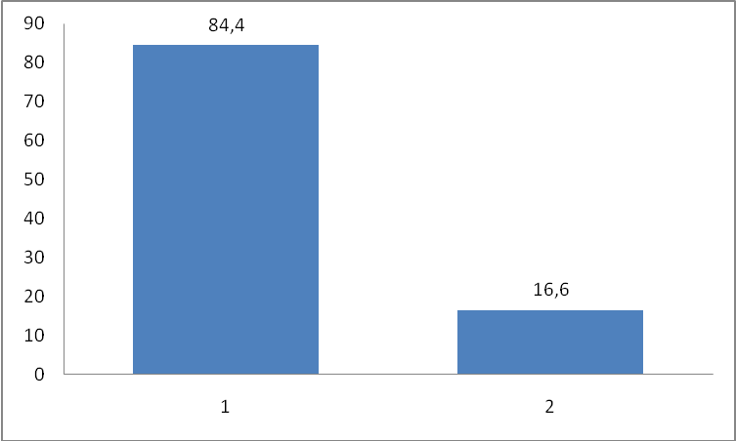
Обследование показало, что у 84,4% детей нарушена слоговая структура слов.
Кроме того были проанализированы типы нарушений слоговой структуры слов и получены следующие данные (диаграмма 1).
Диаграмма 1.1. Сравнительный анализ типов нарушений слоговой структуры слова у детей с ОНР в подготовительной к школе группе по состоянию на сентябрь 2012 года.

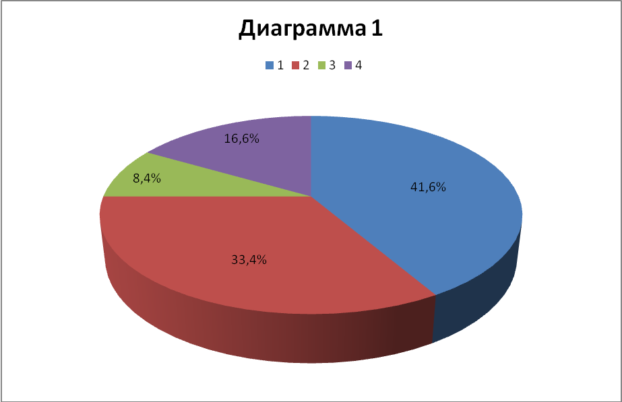
1 - Антипация (41,6%);
2 – Элизии (33,4%);
3 – Итерации (8,4%);
4 – Чистоговорящие (16,6%).

Диаграмма 2. Сравнительный анализ нарушений слоговой структуры слова у детей с ОНР в подготовительной к школе группе по состоянию на январь 2013 учебного года.

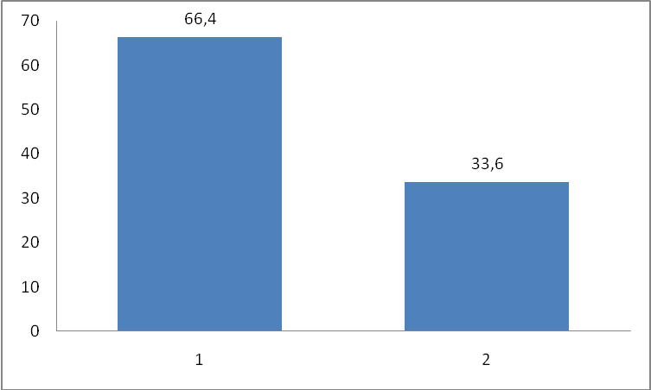

1 – с нарушением слоговой структуры слова (66,4%)
2 – чистоговорящие (33,6%)

Анализ типов нарушений слоговой структуры слов показал следующие данные (диаграмма 2.1)

Диаграмма 2.1. Сравнительный анализ типов нарушения слоговой структуры слова у детей ОНР в подготовительной к школе группе по состоянию на январь 2013 года.

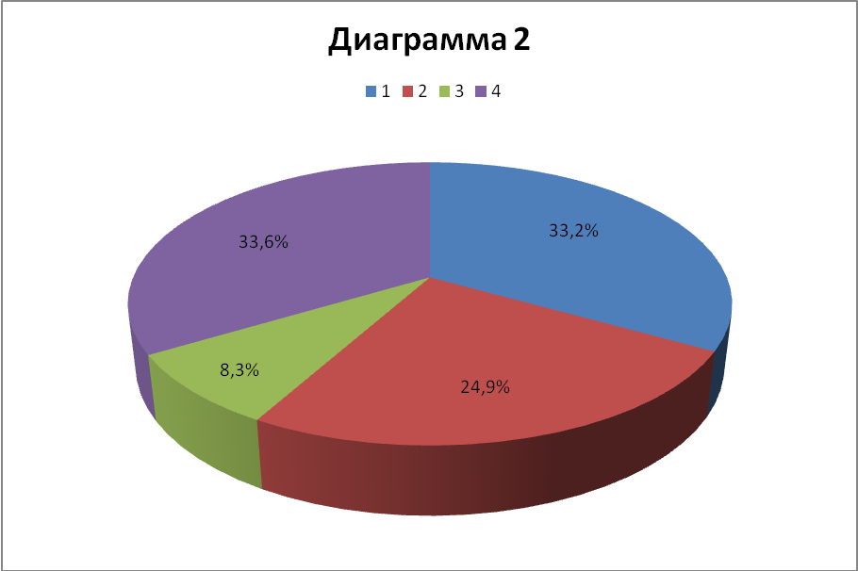

1 – Антипация;
2 – Элизии;
3 – Итерации;
4 – Чистоговорящие.

Число детей, уподобляющих один слог другому сократилось на 8,4%
Детей, страдающих элизией – на 8,5%, итерацией – 0,1%.

2.3. Результативность, успешность обучения.

На конец 2012-2013 учебного года был проведена диагностика типов нарушений слоговой структуры слова, которая показала следующие результаты:

Диаграмма 3. Сравнительный анализ типов нарушения слоговой структуры слова у детей ОНР в подготовительной к школе группе по состоянию на конец 2013 учебного года.

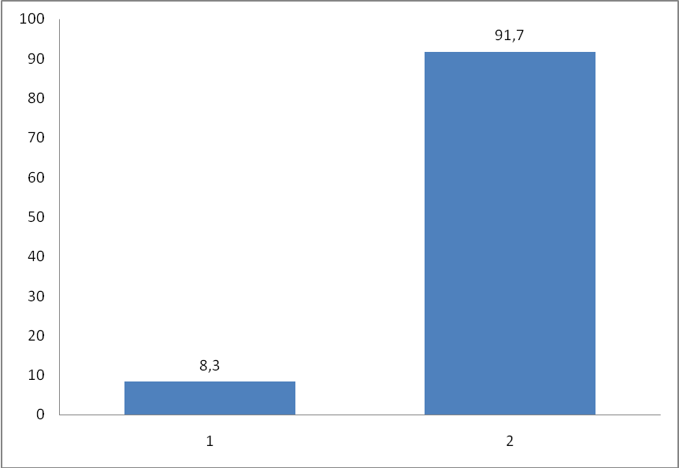

1 – с нарушением слоговой структуры слова (8,3%)
2 – чистоговорящие (91,7%)

Полученные данные убедительно показали эффективность проведенной работы, в том числе обоснованность применения авторских пособий для закрепления навыка правильного говорения слов.
Сравнительный анализ типов нарушения слоговой структуры слов показал, что 8,3% нарушений слоговой структуры слов на завершающем этапе приходятся на нарушения по типу антипации (диаграмма 3.1)

Диаграмма 3. Сравнительный анализ типов нарушения слоговой структуры слова у детей ОНР в подготовительной к школе группе по состоянию на конец 2012-2013 учебного года.
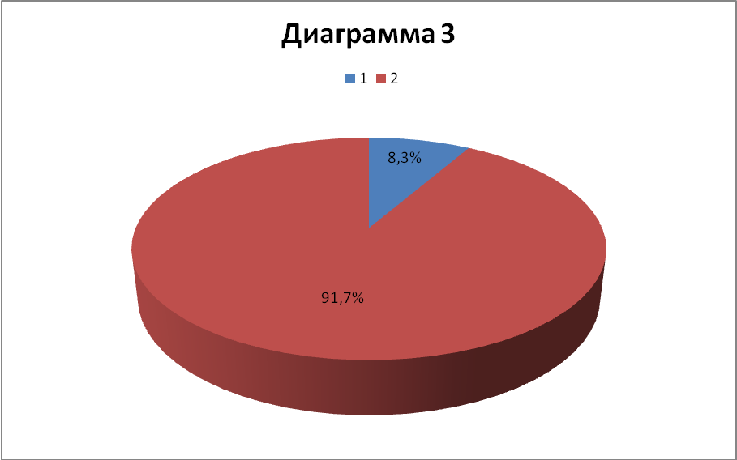

При подведении итогов проводилось сравнительное изучение динамики формирования слоговой структуры слов у детей в начале, середине, конце учебного года. (График 1)

График 1. Динамика усвоения слоговой структуры у детей с ОНР.

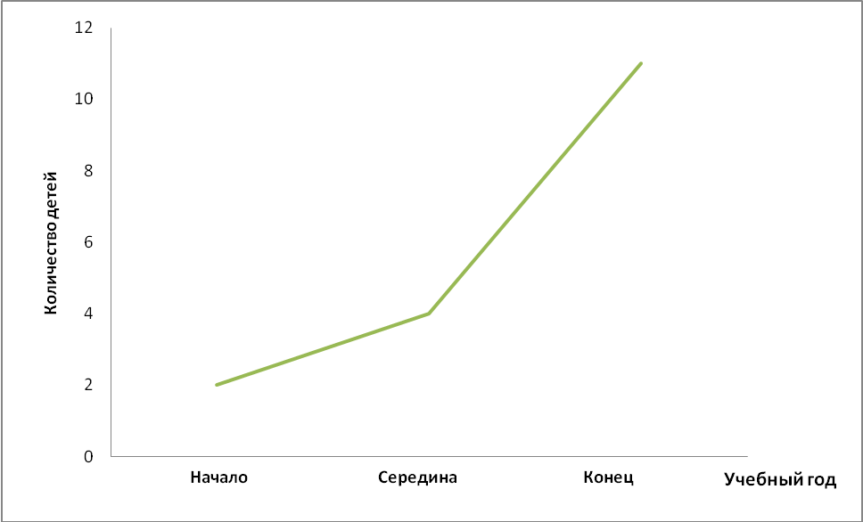

Проведенная работа позволила сделать следующие выводы:
-значительное улучшение наблюдалось у детей, имеющих нарушение, связанное с уподоблением одного слога другому (антипация), с 41. 6% сократилось до 8,3% ,усечением количества слогов (элизии), с 33,4% сократилось до 0%, добавлением слогообразующей гласной (итерацией) с 8,4% сократилось до 0%. .
- выяснилось, что применение многофункциональных пособий позволяет значительно улучшить результативность проводимой работы убедиться в правомерности выбранного подхода.

Информационная карта инновационного опыта

1. Общие сведения
Ф.И.О. автора  опыта | Учреждение, в котором работает автор опыта | Должность преподаваемого предмета или выполняемого  функционала | Стаж работы в должности
Филько Наталья Алексеевна | МДОУ «Машенька»  392525 Тамбовская обл., Тамбовский район пос. Строитель, м-н Северный  Д. 28 | Учитель-логопед | 8 лет

II. Сущность характеристики опыта
1.Тема инновационного педагогического опыта  (ИПО) | Формирование слоговой структуры слов у детей с недостатками слово- и фразообразования»
2. Источник изменений (противоречия, новые средства обучения, новые условия образовательной деятельности, др.) | Успешно решаются противоречия между:  - уровнем требований, предъявляемым в начальной школе и уровнем подготовки детей, имеющими речевые нарушения;  - необходимым уровнем качества образования выпускников логопедических групп и недостатком методического инструментария по реализации образовательных задач.
3. Идея изменений (в чём сущность ИПО: в использовании образовательных, коммуникационно – информационных или других технологий, в изменении содержания образования, организации учебного или воспитательного процесса, др.) | Использование игровой технологии обучения детей с нарушением слоговой структуры слов. Разнообразие игр, заданий и упражнений с постепенным усложнением методов и приёмов, особенно применение многофункциональных пособий повышает интерес к обучению, влияет на результативность коррекционной работы.
4. Концепция изменений (способы, их преимущества перед аналогами и новизна, ограничения, трудоёмкость, риски) | - Методические мероприятия по развитию речи и в частности по формированию слоговой структуры слов у детей сводятся к организации игры  - Игра используется как фактор наибольшего значения в деле развития речи.  - Правильно организуется самостоятельная игра, обеспеченная надлежащим помещением, игрушками, и руководством.  - Планомерно проводятся дидактические игры, согласуются с интересами детей, решаются поставленные коррекционные задачи.  - Поддерживается в детях чувство удовлетворения от результата своей деятельности.  - Устанавливается личностно-центрированный подход
5. Условия реализации изменений (включая личностно- профессиональные качества педагога и достигнутый им уровень профессионализма) | Группы детей, имеющих нарушения речевого развития различной этиологии. Оптимизация интегрированного взаимодействия специалистов образовательного учреждения по коррекции речевых нарушений. Изменяются методы и приёмы обучения посредствам применения многофункциональных пособий, формируется среда свободного общения, умение работать в паре, слушать и слышать товарища, проводить оценку и самооценку
6. Результат изменений | Повышение процента выпускников с скоррегированной речью;  Активизация мыслительной деятельности;  Развитие координации движений;  Формирование координации пальцев рук и органов артикуляции при выполнении совместных движений;  Развитие концентрации слухового внимания слуховой памяти и слухового гнозиса;  Формирование слоговой структуры слов на всех уровнях коррекционного воздействия;  Воспитание стремления к точному и правильному выполнению заданий;  Повышение интереса детей к занятиям; формирование комфортной психологической атмосферы в группе;  Воспитание чувства ответственности за результат выполненного задания;  Формирование умения работать в паре, небольшими группами.
7. Публикации о представленном инновационном педагогическом опыте | 1. Психолого-методическое сопровождение детей с ограниченными возможностями здоровья: опыт, проблемы, инновации. Материалы общероссийской научно-практической конференции.  Статья «Формирование лексико-грамматическими конструкциями как средство преодоления слоговой структуры слова».  Тамбов 2013г.

Описание инновационного опыта учителя-логопеда

Современный образовательный процесс требует внедрения в практику новых перспективных педагогических технологий. В рамках фронтальных, подгрупповых и индивидуальных занятий мною используется определённый организационно-методический инструментарий, в том числе в первую очередь игровые технологии (с учётом того, что занятия проводятся с детьми дошкольного возраста и ведущая деятельность в этом периоде – игра). Неисчислимы те знания, которые ребёнок приобретает в игре. Играя, он учится, а ни одно учение немыслимо без основного учителя – языка. Игру детей я, в первую очередь, приспосабливаю к интересам развития речи и её коррекции. Работая над коррекцией нарушения слоговой структуры слов, мною были собраны, систематизированы, адаптированы к практике игры и упражнения на развитие концентрации слухового внимания, слухового гнозиса, слуховой памяти на материале неречевых звуков подготовительного этапа. А так же игры и упражнения, используемые для коррекции нарушений слоговой структуры слов на коррекционном этапе, который проводился на вербальном материале на разных уровнях:
- Уровень гласных звуков
- Уровень слогов
- Уровень слова
- Уровень предложений, фраз стихов и чистоговорок
Для усиления мер коррекционного воздействия на уровне слогов мною была подготовлена и апробирована игра «Сказочная деревня». Эта игра изготовлена из полюбившейся детям книги, представляющей собой настольный театр.
Чтобы работу по преодолению нарушений слоговой структуры слов сделать более эффективной и результативной, на следующих уровнях коррекционного этапа были изготовлены пособия «Ромашка», «Помоги Алёнушке» (по русской народной сказке «Гуси-лебеди») в виде объёмной аппликации. Достоинство данных пособий заключается в том, что они многофункциональны, компактны, позволяют отработать слоговую структуру слов на всех уровнях коррекционного этапа, а также для работы над коррекцией звукопроизношения, лексико-грамматическими категориями. Все задания подбираются с постепенным усложнением вербальных и невербальных средств согласно индивидуальным возможностям ребёнка и, учитывая, на каком уровне коррекционного воздействия он находится.
Многофункциональные игры повышают интерес детей к занятиям, активизируют внимание, а встреча с новым героем сказки, вырабатывает стремление к точному и правильному выполнению предлагаемых заданий, способствует эффективно и качественно усваивать предлагаемый материал в процессе коррекционной работы, повысить настроение от встречи с героями сказки.

Библиографический список
1. Балобанова В.П., Богданова Л.Г., Венедиктова Л.В. и др. Диагностика нарушений речи у детей и организация логопедической работы в условиях дошкольного образовательного учреждения. – СПб.: Детство-пресс, 2001.
2. Выготский Л.С. Мышление и речь. – М.: Лабиринт, 1996.
3. Гвоздев А.Н. Вопросы изучения детской речи. – М., 1961.
4. Гаркуша Ю.Ф. Система коррекционных занятий воспитателя в детском саду для детей с нарушениями речи. – М., 1992.
5. Голубева Г.Г. Особенности звукослоговой структуры слова у дошкольников с общим недоразвитием речи.//Логопед в детском саду.- 2007.- 3(18).
6. Епифанова О.В. Логопедия (уточнение и коррекция слоговой структуры слов). – Волгоград: Учитель – АСТ, 2004.
7. Ефименкова Л.Н. Формирование речи у дошкольников. – М., 1985.
8. Жукова Н.С., Мастюкова Е.М., Филичева Т.Б. Преодоление общего недоразвития речи у дошкольников. – М., 1990.
9. Журова Л.Е., Эльконин Д.Б. К вопросу о формировании фонематического восприятия у детей дошкольного возраста. М.: Просвещение, 1963.
10. Каше Г.А. Подготовка к школе детей с недостатками речи. – М., 1985.
11. Коноваленко В.В., Коноваленко С.В. Коррекционная работа воспитателя в подготовительной логопедической группе (для детей с ОНР). – М., 1998.
12. КоноваленкоВ.В., Коноваленко С.В. Развитие связной речи: Фронтальные логопедические занятия в подготовительной группе для детей с ОНР. – М.: Гном и Д, 2000-2001.
13. КоноваленкоВ.В., Коноваленко С.В. Формирование связной речи и развитие логического мышления у детей старшего дошкольного возраста с ОНР. – М.: Гном и Д, 2001.
14. Колесникова Е.В., Телышева Е.П. Развитие интереса и способности к
чтению у детей 6-7 лет. – М., 1998.
15. Коррекционно-педагогическая работа в дошкольных учреждениях для детей с нарушениями речи /Под ред. Гаркуша Ю.Ф. – М.: Секачев В.Ю., 2000.
16. Миронова С.А. Развитие речи дошкольников на логопедических занятиях. – М., 1991.
17. Нищева Н.В. Система коррекционной работы в логопедической группе для детей с общим недоразвитием речи. – СПб., 2001.
18. Нищева Н.В. Развивающие сказки. – СПб., 2002.
19. Ткаченко Т.А. Если дошкольник плохо говорит. – СПб., 1997.
20. Ткаченко Т.А. В первый класс – без дефектов речи. – СПб., 1999.
21. Ткаченко Т.А. Логопедическая тетрадь. Формирование и развитие связной речи. – СПб., 1998.
22. Ткаченко Т.А. Логопедическая тетрадь. Развитие фонематического
восприятия и навыков звукового анализа. – СПб., 1998.
23. Тумакова Г.А. Ознакомление дошкольника со звучащим словом. - М., 1991.
24. Парамонова Л.Г. Говори и пиши правильно. – СПб., 1996.
25. Пожиленко Е.А. Волшебный мир звуков и слов. – М., 2001.
26. Психокоррекционная и развивающая работа с детьми /Под ред. Дубровиной И.В.- М., 1999.
27. Сафонкина Н.Ю. Некоторые направления коррекции слоговой структуры у детей //Логопед в детском саду.- 2007.-7(22).
28. Филичева Т.Б., Чиркина Г.В. Подготовка к школе детей с общим недоразвитием речи в условиях специального детского сада. - М., 1999.
29. Филичева Т.Б., Чевелева Н.А. Логопедическая работа в специальном детском саду. – М., 1987.
30. Филичева Т.Б., Соболева А.В. Развитие речи дошкольника. –Екатеринбург,1996.
31. Филичева Т.Б., Туманова Т.В. Звуковые кроссворды в картинках.- М., 2000.
32. Фомичева М.Ф. Воспитание у детей правильного произношения. – Воронеж,1997.
33. Фотекова Т.А. Тестовая методика диагностики устной речи младших школьников. – М., 2000.
34. Швайко Г.С. Занятия по изобразительной деятельности в детском саду. – М., 2000.
35. Швайко Г.С. Игры и игровые упражнения для развития речи. - М., 1983.

